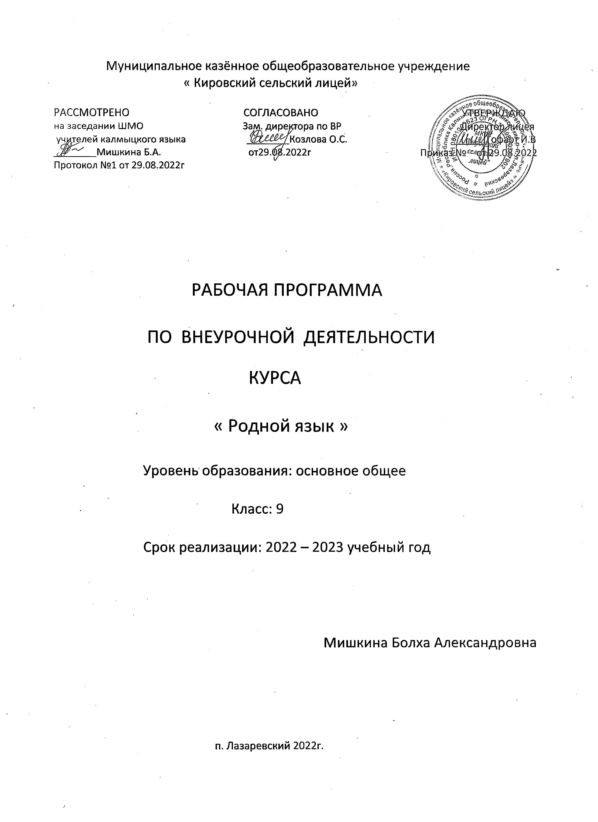

**Пояснительная записка**

Рабочая программа по курсу внеурочной деятельности «Родной язык .»

для учащихся 8 – 9 класса создана на основе:

- письмо Министерства образования и науки РК от 16.08. 2019 г № 2472 «Методические рекомендации по конструированию учебного плана образовательной организации»;

- приказ Управления образования ГРМО РК от 28.08. 2019 г № 264 «О региональном (примерном) учебном плане для образовательных организаций, реализующих программы начального общего, основного общего и среднего общего образования на 2019 – 2020 учебный год».

       В программе представлена система занятий внеурочной деятельности по развитию познавательных способностей обучающихся 8 – 9 классов, направленная на формирование универсальных учебных действий (УУД) на основе работы со словом, текстом. Материал программы расширяет и систематизирует теоретические сведения, полученные учащимися, закрепляет практические умения и навыки, позволяет восполнить пробелы в знаниях. На внеурочных занятиях предполагается уделять большое внимание развитию речи  учащихся, развитию навыков и умений самостоятельного анализа предложенного текста, личностному росту.

        Неотъемлемой частью программы являются занятия, направленные на формирование устойчивых коммуникативных умений учащихся по развитию связной речи. Немаловажным также является ориентация на создание собственных произведений различного характера, в том числе  сжатых изложений и сочинений-рассуждений. Поэтому данный курс позволяет учителю постепенно начать и вести подготовку к итоговому мониторингу, который проводится после окончания основной школы.

 Занимаясь по программе «Родной язык .в»  учащиеся смогут усвоить основы текстоведения, выработать систему работы над анализом художественного произведения, как прозаического, так и поэтического, что позволит им подготовиться к олимпиадам по родному языку и родной литературе.

Данная программа является дополнением к основному курсу родного (калмыцкого) языка, логическим продолжением разговора, начатого на уроке. Подбор художественных и публицистических текстов из произведений, изучаемых на родной (калмыцкой литературе) для осмысления и анализа, позволит глубже исследовать языковые особенности слова, ставит учащегося в рефлексивную позицию, способствует развитию познавательного интереса, проникая в мастерскую авторов художественного текста.  Ученик, работающий в роли исследователя текста, сталкивается с проблемой его восприятия и самостоятельного понимания «смыслов», которые хотел донести до читателя автор, тем самым он вступает в диалогическое общение, приобретая тем самым собственную позицию.

**Цели** данного курса внеурочной деятельности:

-развивать кругозор и мышление учащихся; способствовать развитию творческих способностей школьников.

- вызвать интерес к изучению родного (калмыцкого) языка, к его законам, к различным языковым явлениям, к слову;

- закрепить практические навыки в построении устных и письменных высказываний;

**Задачи:** В результате изучения курса родного (калмыцкого) языка обучающиеся должны **знать/понимать**:

* определения основных изучаемых единиц языка и речи: слово, словосочетание, предложение, текст; основные правила орфоэпии; основные способы образования слов;
* особенности ударения в родном языке; правила калмыцкой орфографии;
* основные способы определения лексического значения слова;
* тематические группы слов;
* морфологические признаки частей речи;
* нормы употребления в речи языковых единиц;
* виды словосочетаний и предложений;
* основные группы пунктуационных правил; признаки текста.

**Уметь:**

* адекватно понимать содержание научно-учебного и художественного текстов, воспринимаемых на слух;
* выделять основную и дополнительную информацию текста, определять его принадлежность определённому типу речи;
* анализировать тексты с точки зрения соответствия их требованию точности и логичности речи;
* рецензировать чужие тексты и редактировать собственные;
* проводить фонетический и орфоэпический разбор слов;
* правильно произносить широко употребляемые слова;
* по типичным суффиксам и окончанию определять изученные части речи и их формы;
* определять способы образования разных частей речи;
* соблюдать лексические нормы, употребляя слова в соответствии с их лексическим значением, а также с условиями общения;
* толковать значение общеупотребительных слов и фразеологизмов;
* различать постоянные и непостоянные признаки частей речи и проводить морфологический разбор слов всех частей речи;
* владеть правильным способом применения изученных правил орфографии;
* составлять схемы словосочетаний и конструировать словосочетания по предложенной схеме;
* определять синтаксическую роль всех частей речи;
* объяснять пунктуацию предложений изученных конструкций;
* строить пунктуационные схемы предложений.

**Общая характеристика предмета:**

При изучении курса внеурочной деятельности «Родной язык .» используются разнообразные по характеру упражнения, среди которых немало заданий повышенной трудности, нестандартных упражнений. Ребята познакомятся с лингвистическими сказками, словесными играми, шарадами, мегаграммами, кроссвордами, попробуют свои силы в анализе художественного текста, попытаются разгадать языковые секреты традиционных разделов школьного курса родного языка. Удивительные истории из жизни слов, загадочные факты языка помогут обучающимся овладеть орфографической и пунктуационной грамотностью. Занятия состоят не только из теоретического материала, но и из практической части, в которой представлены различные виды упражнений, помогающие выработать устойчивые орфографические навыки у обучающихся, помочь исправить типичные для письменных работ ошибки, расширить знания обучающихся по истории языка, помочь формированию языковой культуры.

Все занятия состоят из двух блоков: теоретического и практического. После окончания курса обучающиеся сами выбирают лучшего, эрудированного ученика среди сверстников. Это повышает мотивацию обучения, развивает интерес к изучению предмета.

Возраст детей, участвующих в реализации данной программы, – 13-14 лет.

Проведение занятий предполагается в форме лекций, практических занятий, интеллектуальных игр, тренингов, интерактивных занятий.

Данная программа актуальна, потому что недостаточно научить правильно употреблять слова в речи, анализировать художественный текст, главное - привить любовь к слову, родному калмыцкому языку, потребность узнавать глубже этимологию, лексику, речь. Это возможно в том случае, когда ученик  имеет  возможность самостоятельного формирования себя как грамотного и культурного человека. А для этого учитель доверяет ему самому разобраться в тайнах слова и текста, которые специально подобраны и соответствуют тому, что изучалось на уроках.

**Место предмета в учебном плане:**

Срок реализации – 1 учебный год. Учебным планом образовательной организации на изучение курса внеурочной деятельности «Родной язык» в 8-9 классах отводится 34 часа за учебный год (по 1 часу в неделю).

**ПЛАНИРУЕМЫЕ РЕЗУЛЬТАТЫ ОСВОЕНИЯ УЧЕБНОГО ПРЕДМЕТА**

**Личностные, метапредметные и предметные результаты:**

*Личностные результаты:*

- чувство прекрасного – умение чувствовать красоту и выразительность речи, стремиться к совершенствованию собственной речи;

- любовь и уважение к Отечеству, его языку, культуре;

- интерес к чтению, к ведению диалога с автором текста; потребность в чтении;

- интерес к письму, к созданию собственных текстов, к письменной форме общения;

- интерес к изучению языка;

- осознание ответственности за произнесённое и написанное слово.

*Метапредметные результаты*

*Регулятивные УУД:*

- самостоятельно формулировать тему и цели урока;

- составлять план решения учебной проблемы совместно с учителем;

- работать по плану, сверяя свои действия с целью, корректировать свою деятельность;

- в диалоге с учителем вырабатывать критерии оценки и определять степень успешности своей работы и работы других в соответствии с этими критериями.

*Познавательные УУД:*

- перерабатывать и преобразовывать информацию из одной формы в другую (составлять план, таблицу, схему);

- пользоваться словарями, справочниками;

- осуществлять анализ и синтез;

- устанавливать причинно-следственные связи;

- строить рассуждения.

*Коммуникативные УУД:*

- адекватно использовать речевые средства для решения различных коммуникативных задач;

- владеть монологической и диалогической формами речи.

- высказывать и обосновывать свою точку зрения;

- слушать и слышать других, пытаться принимать иную точку зрения, быть готовым корректировать свою точку зрения;

- договариваться и приходить к общему решению в совместной деятельности;

- задавать вопросы.

Данный курс не предполагает наличия контрольных работ и контрольных материалов.

**Календарно-тематическое планирование, 8-9 класс**

|  |  |  |  |
| --- | --- | --- | --- |
| **№** | Тема | Кол час. | Виды деятельности учащихся, формы работы |
| 1 | Язык наша жизнь. Произведение на калмыцком языке. | 1 ч. | Хальмг келнә чинр медҗ,тѳрскн келән күндлҗ, үнлҗ чаддгин дасмҗ авлһн |
| 2 | Объединение слов , соединение слов | 1 ч. | Эврән керг-үүлдвр күцәдг дасмҗ авлһн |
| 3-4 | Лексика . Синонимы. Антон | 2 ч | Үгин чинр чикәр цәәлһҗ чаддгин, зәңгс, ахр текстс тогтаҗ чаддгин дасмҗ авлһн |
| 5-6 | Омонимы. Имеющие разное значения. | 2 ч | Үгин чинр чикәр цәәлһҗ чаддгин, зәңгс, ахр текстс тогтаҗ чаддгин дасмҗ авлһн |
| 7-8 | Главные члены предложения. | 2 ч | Шинҗлт кеҗ чаддгин, зәңгс тогтаҗ чаддгин дасмҗ авлһн |
| 9 | Осенняя погода. | 1 ч | 61-гч дамшлһар ѳггдсн даалһврмуд күцәлһн, намрин темдгүд нерәдлһн |
| 10-  11 | Второстепенные члены предложения. | 2 ч | Үгин чинр чикәр цәәлһҗ чаддгин, зәңгс, ахр текстс тогтаҗ чаддгин дасмҗ авлһн |
| 12 | .  Прадиции праздника зул. | 1 ч | 48-гч дамшлһар ѳггдсн даалһврмуд  Күцәлһн. Шүүвр кѳдлмш |
| 13 | Посещение кинотеатра. | 1 ч | 53-гч дамшлһн: ѳггдсн даалһврмуд күцәлһн, сойлын ачта кѳдләчнрин нердлә, билг-эрдмләнь таньлдлһн |
| 14 | Работа мам | 1 ч | 87-гч дамшлһн: ѳггдсн даалһврмуд күцәлһн |
| 15 | Республика Калмыкия | 1 ч | 88-гч дамшлһн: ѳггдсн даалһврмуд күцәлһн, тѳрскнәннь зѳѳрлә таньлдлһн |
| 16 | Известный художник. | 1 ч | 94-гч дамшлһн: ѳггдсн даалһврмуд күцәлһн; зургар кѳдллһн |
| 17 | Выставка рисунков. Калмыцкие художники | 1 ч | 95-гч дамшлһн: ѳггдсн даалһврмуд күцәлһн, хальмг зурачнрин билг-эрдмлә таньлдлһн |
| 18 | Косвенная речь. | 1 ч | Эврән керг-үүлдвр күцәдг дасмҗ авлһн |
| 19 | В музее. | 1 ч | 118-гч дамшлһн: ѳггдсн даалһврмуд күцәлһн |
| 20 | Диалог. | 1 ч. | Күүндвр тогтадг, күүндврт орлцҗ чаддг дасмҗ авлһн |
| 21 | Синее море. | 1 ч. | 118-гч дамшлһн: ѳггдсн даалһврмуд күцәлһн; текстар шинҗллт кедг даслһн |
| 22 | Наша школа. | 1 ч | Зураhар сурврмудт хәрү ѳгх |
| 23 | Кабинет калмыцкого языка | 1 ч | 30-гч дамшлһн: ѳггдсн даалһврмуд күцәлһн; текстар шинҗллт кедг даслһн |
| 24 | Приятное дело. | 1 ч | 31-гч дамшлһн: ѳггдсн даалһврмуд күцәлһн; текстар шинҗллт кедг даслһн |
| 25 | Мое свободное время. | 1 ч | Ахр келвр тогтаҗ чадлһн |
| 26 | Деепричастие | 1 ч. | Ашлвр кеҗ чадлһн; деепричасть зәңгд олҗ чадлһн, теднә ййлһлт кеҗ чадлһн |
| 27 | Традиции калмыцкого народа. | 1 ч. | 86-гч дамшлһн: ѳггдсн даалһврмуд күцәлһн; текстар шинҗллт кедг даслһн |
| 28 | Приметы праздника весны. | 1 ч. | 87-гч дамшлһн: ѳггдсн даалһврмуд күцәлһн; текстар шинҗллт кедг даслһн |
| 29 | Ученый Павлов Дорджи Антоно | 1 ч. | 89-гч дамшлһн: ѳггдсн даалһврмуд күцәлһн; текстар шинҗллт кедг даслһн |
| 30 | Логическ ударлтын чинр-нѳкд | 1 ч. | Получение опыта самостоятельных общественных действий |
| 31 | Из истории Сибири. | 1 ч. | Амн үгәр кѳдллһн: текстин шинҗлт күцәлһн, күүндвр тогталһн |
| 32 | Кроссвордс, ребусс, чайнвордс,и другие игры. | 1 ч. | Шин үгмүдлә таньлдлһн, орчуллһн |
| 33 | Правильно говори . Игра | 1 ч. | Үгмүд чикәр келдг даслһн |
| 34 | Итоги . | 1 ч.. | Дассан давтлһн |

# Список литературы:

# Джимбиева С.Б., Харчевникова Р.П., Убушиева З.П. «Хальмг келн 8-9», Издательский Дом «Герел» 2012

1. Көдлмшин девтр «Хальмг келн», 8, 9 класс. Дорҗин Г.С., Хөөчин Э.Г.

Элст, «Хальмг дегтр hарhач», 2008 җ.

1. Көдлмшин девтр «Хальмг келн», 8 класс. С.Б. Джимбиева. Элст, Барин гер «Герл», 2012җ.
2. Картины по развитию речи. Орс – хальмг толь. 1964 җ.; Хальмг-орс толь 1977җ.
3. Слайды (мультимедийные презентации), соответствующие теме урока.
4. Босхомджиева Н.Д. «Хальмг кел болн литератур дасхлhна методическ hардвр».

Элст, 2007 җ